Biochemie a sport
-
Didaktické poznámky k prezentaci
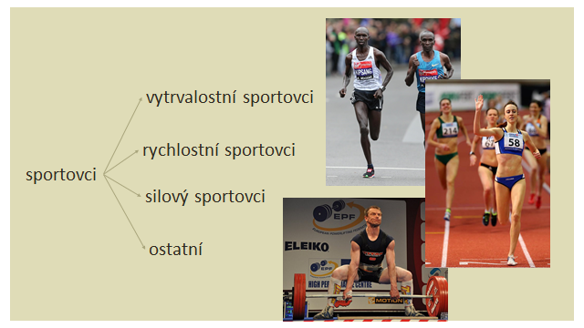

Diana Mezuliáníková

Milada Teplá

KUDCH, Přírodovědecká fakulta Univerzity Karlovy,
Praha 2018

Snímky z prezentace Podpůrné prostředky ve sportu
Vzdělávací (chemický) obsah prezentace odpovídá středoškolské úrovni. Prezentaci je vhodné zařadit po probrání biochemického úseku učiva (není však nezbytné). Téma podpůrných prostředků, zejména nepovolených podpůrných prostředků – dopingu, je aktuální a médii probírané. Má přesah do každodenního života, neboť je úzce spjaté prakticky s každým sportovním odvětvím. Žáci se také mohou zapojit do diskuse, pokud o podpůrných prostředcích (povolených či zakázaných) slyšeli (například z domova, okolí) či dokonce mají osobní zkušenost s jejich užíváním.
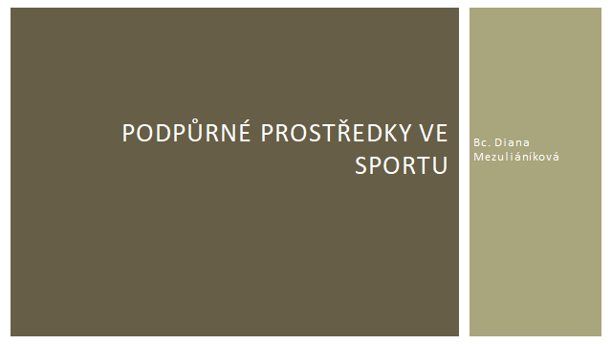
Snímek č. 1
Didaktické poznámky ke snímku č. 1: V souvislosti s uvedením tématu vyučující může s žáky diskutovat o tom, kdo ve třídě sportuje, jakému sportu se věnuje a na jaké úrovni. Prezentace obsahuje 60 snímků rozdělných na tři části. První část (snímky 1-14) jsou úvodními snímky a zabývají se fyziologií sportu. Druhá část (snímky 15-28) uvádí výživové podpůrné prostředky ve sportu, třetí část (snímky 29-60) obsahuje tématiku dopingu a antidopingu.
Žáci jsou seznámeni s účinky doplňků, které mohou či naopak nesmí používat jak ve sportu, tak v běžném životě. Celá přednáška slouží zejména k tomu, aby žáci porovnali povolené podpůrné prostředky s dopingem, uvedli mezi nimi rozdíly a zdůvodnili potřebu povolených podpůrných prostředků pro vrcholové sportovce. Prezentace je zaměřena na chemické složení preparátů a jejich vliv na lidský organismus.
Snímek č. 2
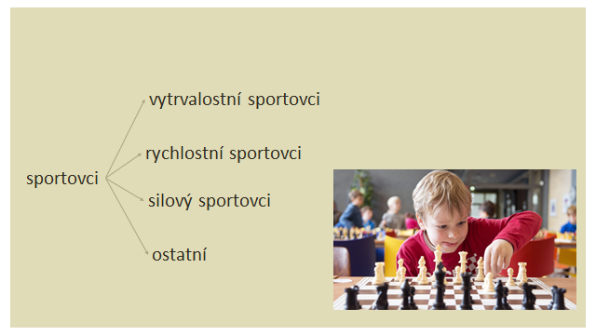
Snímek č. 3
Didaktické poznámky ke snímkům č. 2, 3: Snímky 2 a 3 rozdělují sportovce podle energetických nároků na jejich výkon. Například silové sporty využívají jiné zdroje energie než vytrvalostní sporty. Liší se tedy i v nárocích na sportovní doplňky stravy.
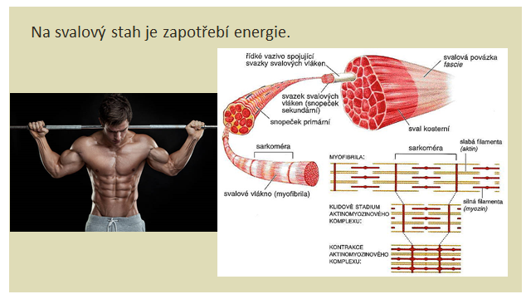
Snímek č. 4
Didaktické poznámky ke snímku č. 4: Sportovci ke svému výkonu používají svaly, resp. svalové stahy. Vyučující žáky seznámí se svalovým stahem (popř. s žáky opakuje již naučené znalosti z biologie). Ke svalovému stahu (= kontrakce svalu) dochází na základě zasouvání aktinových vláken mezi myosinová.
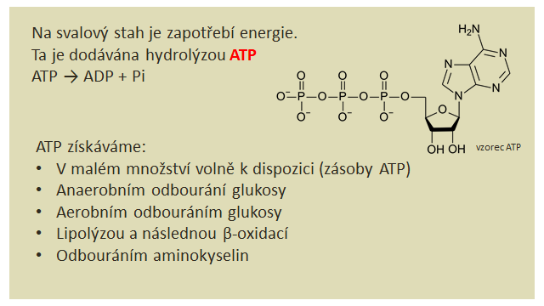
Snímek č. 5
Didaktické poznámky ke snímku č. 5: Pro pohyb je zapotřebí neustálé aktivace myosinového vlákna. K tomu dochází za spotřeby ATP. Učitel diskutuje se žáky a ptá se na otázky. Co znamená zkratka ATP (adenosintrifosfát)? Z čeho se tato molekula skládá? Co myslíme pojmem hydrolýza? Proč hydrolýzou ATP dochází ke vzniku energie? Učitel uvede nutnost hydrolýzy ATP proto, aby sval vykonával svoji funkci, a seznámí žáky s procesy, při kterých dochází k zisku ATP.
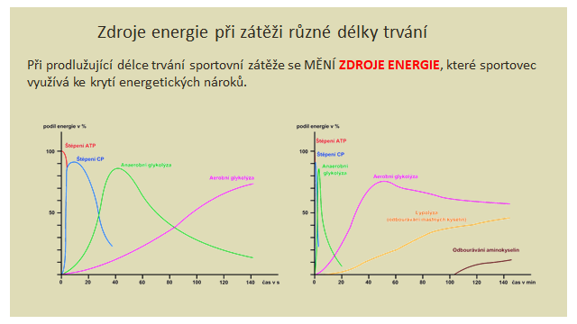
Snímek č. 6
Didaktické poznámky ke snímku č. 6: Snímek uvádí, že se v závislosti na délce sportovního výkonu mění zdroje energie, tj. metabolické pochody probíhající v organismu sportovce za účelem vzniku ATP, který je posléze hydrolyzován ve svalech. Na snímku jsou uvedeny dva grafy. Graf vlevo znázorňuje biochemické pochody, při kterých vzniká energie pro svalový stah do cca 2 minut od začátku sportovní zátěže. Druhý graf je určen pro středně až dlouhodobé sportovní zátěže, tj. zachycuje biochemické pochody, při kterých vzniká energie v řádu desítek minut až několika hodin trvání sportovního výkonu.
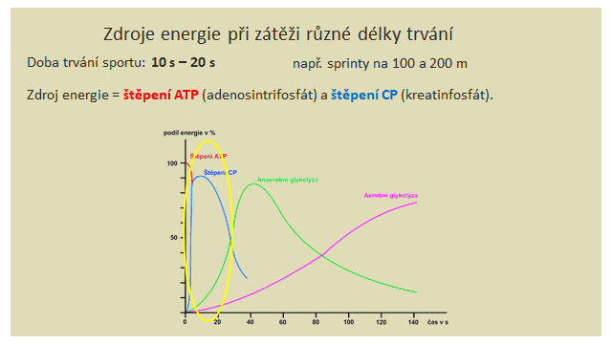
Snímek č. 7
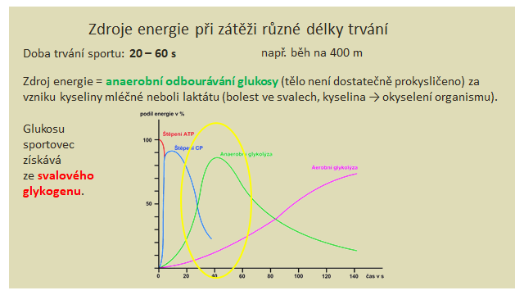
Snímek č. 8
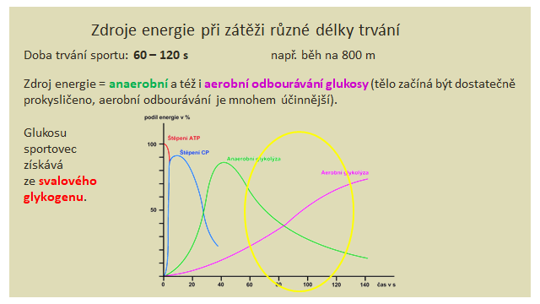
Snímek č. 9
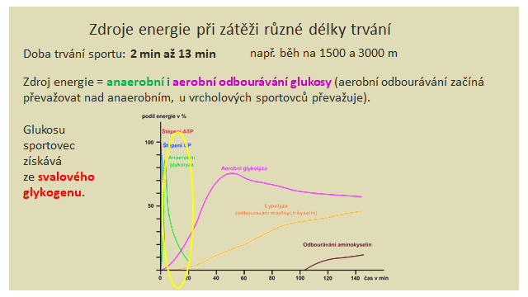
Snímek č. 10
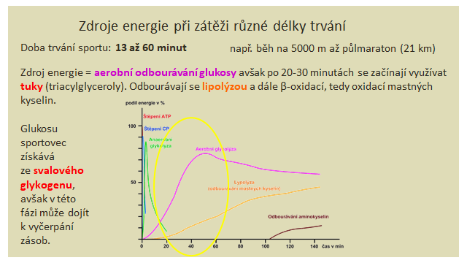
Snímek č. 11
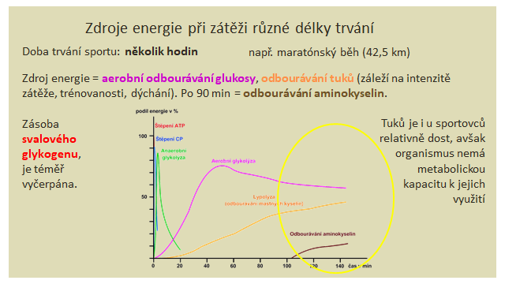
Snímek č. 12
Didaktické poznámky ke snímkům č. 7-12: Na snímcích 7-12 jsou graficky zobrazeny zdroje energie při zátěži různé délky trvání (snímky 7 až 9 cca do dvou minut, jednotkou času jsou zde sekundy, snímky 10 až 12 cca do dvou hodin, jednotkou času jsou zde minuty). Pro lepší představu jsou uvedeny vzdálenosti a názvy běžeckých disciplín (od sprintu po maraton). U snímku č. 7 vyučující uvede, že lidské tělo má k dispozici malé množství ATP a CP (kreatinfosfát), které je využíváno k rychlému zdroji energie (z evolučního hlediska pravděpodobně na rychlý útěk, dnes spíše na útěk na tramvaj), množství ATP a CP stačí ale jen na krátkodobou zátěž do 20 sekund. CP slouží k přeměně na ATP, nemá ale stejnou funkci, tj. nelze jej použít jako přímý zdroj energie pro svalový stah.
Odborný podklad včetně vysvětlení jednotlivých biochemických pochodů pro snímky 4 až 12 učitel nalezne v odborném textu v kapitole 7.3.2 Fyziologie sportu.
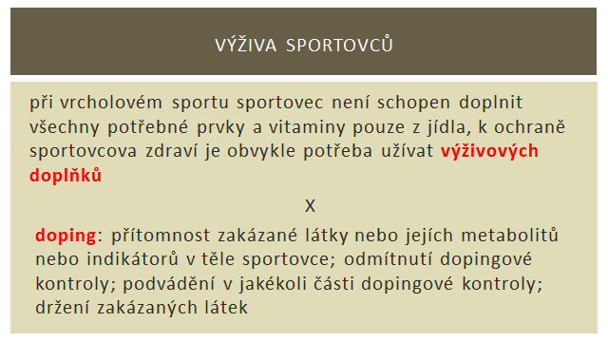
Snímek č. 13
Didaktické poznámky ke snímku č. 13: Snímek č. 13 uvádí, jaký je rozdíl mezi výživovými doplňky a dopingem. Tyto pojmy mohou nejen žákům splývat a hranice mezi nimi není mnohdy příliš zřetelná.
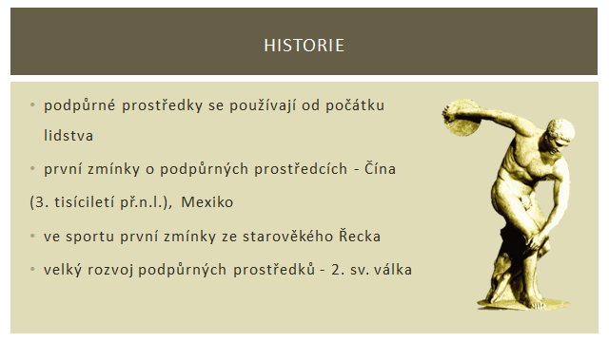
Snímek č. 14
Didaktické poznámky ke snímku č. 14: Historie podpůrných prostředků je stará jako lidstvo samo. Již v pravěkém období bylo zapotřebí posouvat fyzický výkon, který byl nejdříve využíván k lovení a útěku. Ve sportu jsou první zmínky o podpůrných prostředcích datovány ke starověkým olympijským hrám.
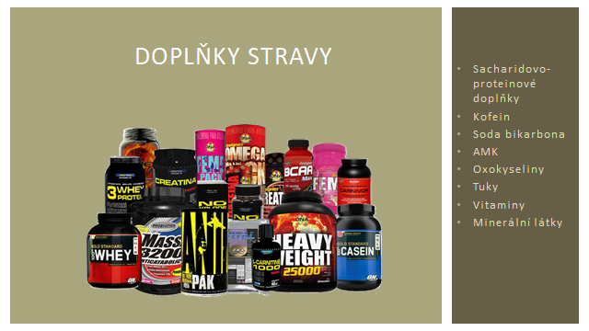
Snímek č. 15
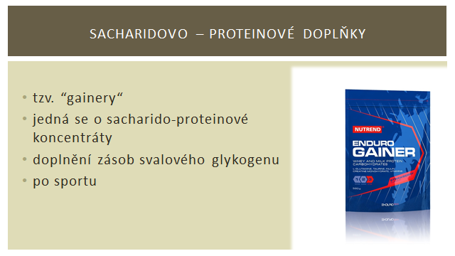
Snímek č. 16
Didaktické poznámky ke snímku č. 16: K doplnění sacharidů a proteinů sportovci používají tzv. gainery, které se obvykle v podobě nápojů podávají po tréninku k „zahnání“ hladu. Sportovci obvykle i několik hodin před tréninkem nemohou jíst, nebo alespoň ne velké množství. V kombinaci s hodinovými tréninky tak rychlá příprava gaineru může sportovce rychle nasytit. Nejedná se však o náhražku běžné stravy.
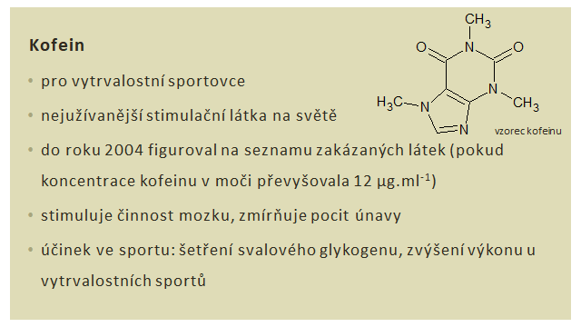
Snímek č. 17
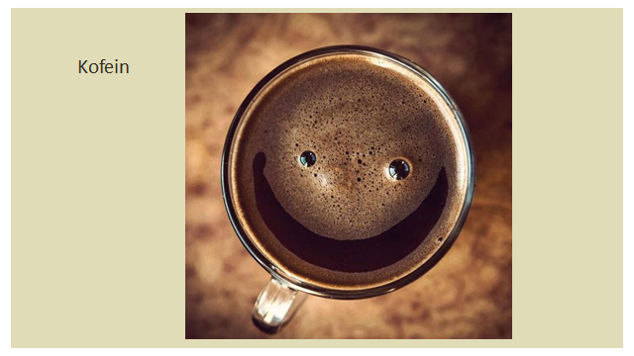
Snímek č. 18
Didaktické poznámky ke snímkům č. 17, 18: Žáci možná netuší, že i tak běžně používaná látka v některých potravinách, které sami znají (káva, Coca Cola apod.), byla na seznamu dopingových látek. Samozřejmě v mnohem větším množství, než v jakém je obsažena např. v energetických nápojích. Právě kvůli obsahu kofeinu v běžných potravinách však byl kofein ze seznamu zakázaných látek vyškrtnut. Kvůli tomu, že se žáci běžně setkávají s potravinami obsahující kofein, mohlo by je zajímat, jak kofein funguje. Kofein má podobnou strukturu jako adenosin a váže se tak na adenosinové receptory v mozku. Adenosin navázaný na tyto receptory způsobuje únavu. Když je na adenosinových receptorech navázaný kofein, nedochází k únavě organismu. Nicméně tělo se přizpůsobuje a při konzumaci kofeinu si vytváří další adenosinové receptory. Ke zmenšení únavy je pak potřeba navyšovat dávky kofeinu.
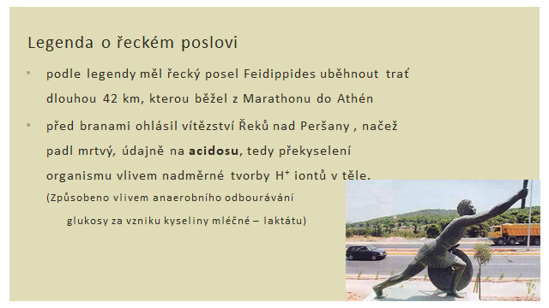
Snímek č. 19
Didaktické poznámky ke snímku č. 19: Legenda o řeckém poslovi, který údajně běžel přes 40 km ze starořeckého města Marathon do Athén, aby Athéňanům oznámil, že Řekové zvítězili, poté vyčerpaný padl a zemřel. Uvádí se, že jednou z možných příčin jeho náhlého skonu mohlo být překyselení organismu způsobené extrémní zátěží, neboť buňky lidského těla jsou velmi citlivé na výkyvy pH. Sir Coubertin zařadil maratonský běh jako sportovní disciplínu do novodobých olympijských her na jeho počest. Vyučující se může žáků zeptat, zda již probírali v hodinách dějepisu Řecko-Perské války a zda vyučující tento konflikt zmínil.
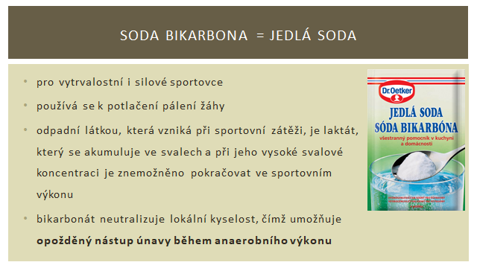
Snímek č. 20
Didaktické poznámky ke snímku č. 20: Jedlou sodu by žáci měli znát z domu. Vyučující se jich může zeptat, zda se s ní setkali a k čemu se běžně používá (k pečení, potlačení pálení žáhy). Chemicky je jedlá soda slabě zásaditý hydrogenuhličitan sodný (NaHCO₃). Vyučující se žáků může zeptat, co způsobuje jeho zásaditost, pokud žáci v hodinách chemie probírali učivo kyselin a zásad (jedná se o sůl slabé kyseliny a silné zásady, hydrogenuhličitanový ion bude podléhat hydrolýze, při které hydrogenuhličitan přijímá vodíkové kationty H⁺ a zároveň v roztoku vznikají hydroxidové anionty OH⁻).
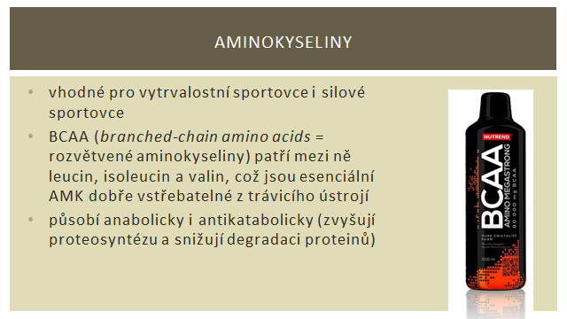
Snímek č. 21
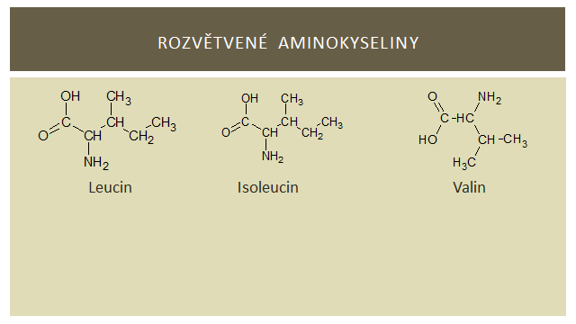
Snímek č. 22
Didaktické poznámky ke snímkům č. 21, 22: Aminokyseliny s rozvětveným řetězcem jsou pro sportovce vhodné pro jejich snadnou vstřebatelnost z trávicího ústrojí. Aminokyseliny (AMK) jsou v organismu využívány mj. pro budování a opravu svalové hmoty. Pro člověka tvoří hlavní zdroj AMK potraviny bohaté na bílkoviny. Sportovci je pak doplňují i suplementy, zejména při regenerační fázi po sportovním tréninku. Žáci, kteří mají za sebou výuku biochemie, by měli umět rozlišit, z jakých částí se obecně AMK skládají (aminoskupina a karboxylová skupina) a jaké makromolekulární látky tvoří (bílkoviny).
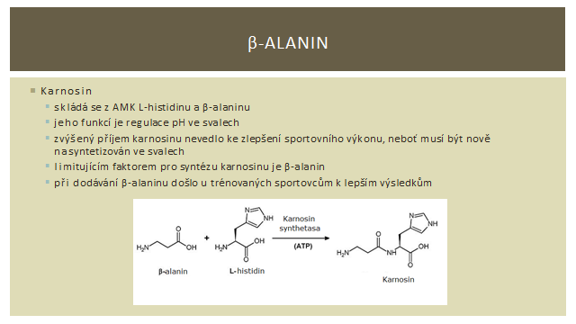
Snímek č. 23
Didaktické poznámky ke snímku č. 23: Karnosin je dipeptid a je hlavním pufračním systémem ve svalech. Vzniká syntézou l-histidinu a β-alaninu. Zvýšeným příjmem právě β-alaninu došlo u sportovců k zefektivnění pufračního systému a tím oddálení sportovní únavy. Žáci, kteří mají za sebou výuku biochemie, by měli rozlišit mezi α-alaninem a β-alaninem (až na výjimky jsou všechny esenciální AMK α-AMK, aminoskupina NH₂- je navázána na α uhlíku. U β-alaninu je pak NH₂- skupina navázána na β uhlíku).
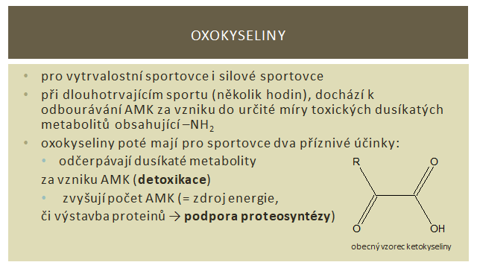
Snímek č. 24
Didaktické poznámky ke snímku č. 24: Lokální svalová únava může limitovat maximální výkon. Dodáním oxokyselin po tréninku je zvýšená proteosyntéza potřebná k obnově poškozených svalových vláken a k detoxikaci dusíkatých metabolitů. Žáci by měli se znalostí obecného vzorce aminokyselin navrhnout, jak může probíhat transaminace oxokyselin na aminokyseliny.
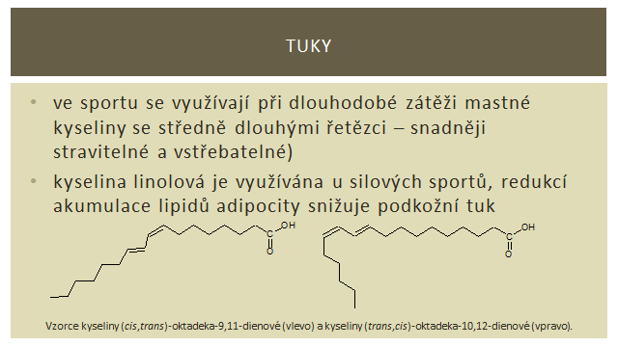
Snímek č. 25
Didaktické poznámky ke snímku č. 25: Žáky možná překvapí, že pro některé sportovce je potřeba doplňovat i lipidy. Jedná se zejména o silové sporty, které k redukci podkožního tuku využívají kyselinu linolovou.

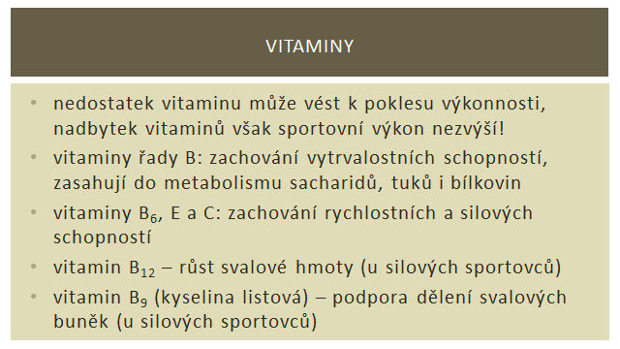
Snímek č. 26
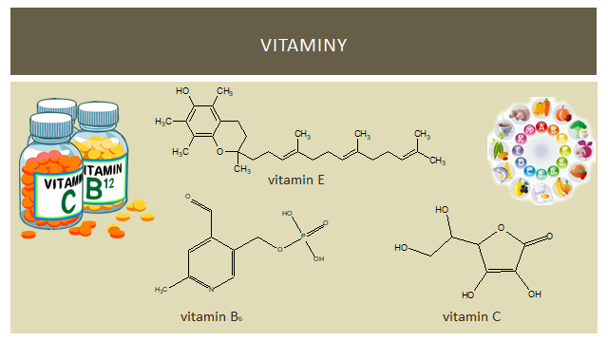
Snímek č. 27
Didaktické poznámky ke snímkům č. 26, 27: Žáci pravděpodobně pojem vitaminy slyšeli, stejně tak některé jejich funkce. Vyučující žáky může opět vyzvat, jaké účinky vitaminy mají a jaká onemocnění mohou nastat při jejich nedostatku.
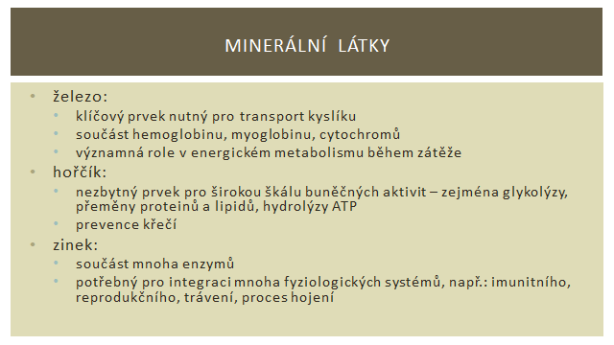
Snímek č. 28
Didaktické poznámky ke snímku č. 28: Žákům je potřeba zdůraznit, že pokud je řeč o minerálních látkách, jsou obvykle součástí biogenních molekul v podobě iontů (nelze je tedy zaměňovat např. s železem ve formě slitin a podobně).
Odborný podklad pro snímky 15 až 28 učitel nalezne v odborném textu v kapitole 7.3.3 Povolené podpůrné prostředky ve sportu.
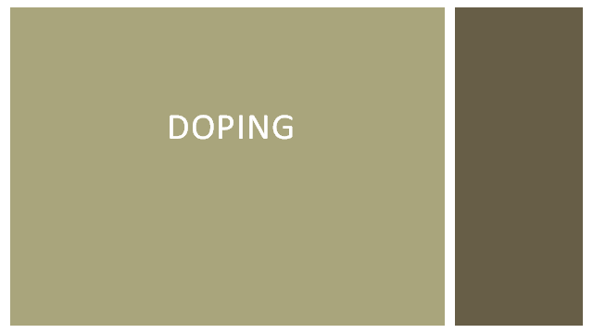
Snímek č. 29
Didaktické poznámky ke snímku č. 29: Druhá část prezentace je věnována dopingu. Vyučující může s žáky otevřít debatu o dopingu, zda žáci znají nějaké dopingové látky a sportovce s dopingovou minulostí, popřípadě jaký mají názor na doping ve sportu. Mezi dopingové látky patří také drogy, obvykle nazývané jako rekreační. Tato hodina tak může být spojena s drogovou prevencí.
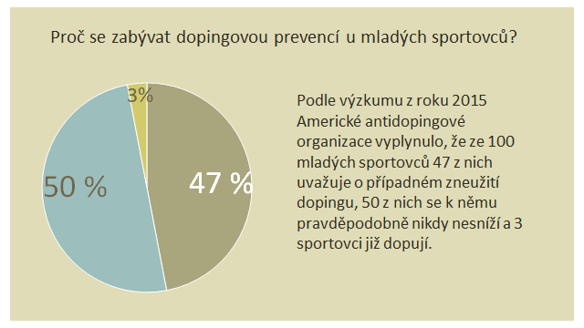
Snímek č. 30
Didaktické poznámky ke snímku č. 30: Výzkum na amerických sportovních univerzitách ukázal, že 47 % mladých sportovců uvažuje o užití dopingových látek, což je poměrně alarmující číslo. Jedna z možností dopingové prevence je znalost škodlivého působení dopingu na lidský organismus.
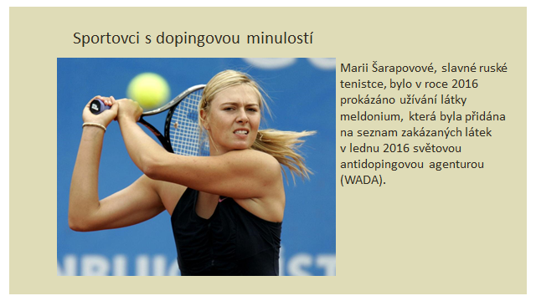
Snímek č. 31
Didaktické poznámky ke snímku č. 31: Snímky 31-34 zobrazují sportovce s dopingovou minulostí. Pokud se žáci zajímají o sport, pravděpodobně o některém z nich slyšeli. Naopak pro některé žáky může být užívání dopingu u některých sportovců i přes velkou mediální pozornost novinkou. Maria Šarapovová byla jednou z prvních sportovkyň odsouzenou za užívání meldonia. Tento lék se používá na léčbu ischemických chorob. Byl používán vojáky ve válce v Afgánistánu, mezi jeho účinky patří lepší přizpůsobení organismu na zvýšenou fyzickou a psychickou zátěž. Na seznam zakázaných látek byl přidán po Evropských hrách 2015 v Baku, kde bylo meldonium detekováno v 15 z 21 sportů.
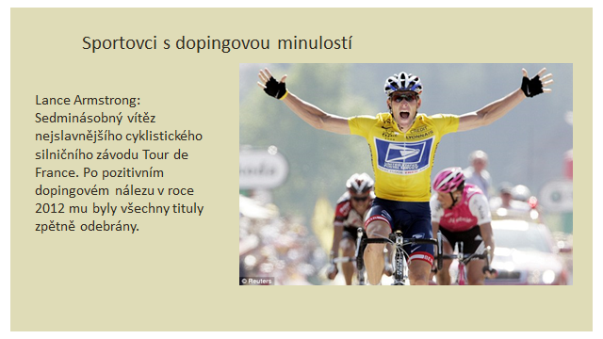
Snímek č. 32
Didaktické poznámky ke snímku č. 32: Příběh Lance Arsmtronga si prošel mnoha zvraty. Po prodělání rakoviny se Lance vrátil ke své cyklistické kariéře a po několikanásobném v Tour de France se z něj stal americký hrdina. Dlouhou dobu odmítal jakékoli spojení s dopingem a veřejně odsuzoval jeho soupeře, kterým byl doping prokázán. Nakonec se celá dopingová aféra kolem Armstronga provalila po svědectví jeho stájových kolegů, při čemž vyšla najevo rozsáhlá síť lidí, kteří se na jeho podvodu podíleli.
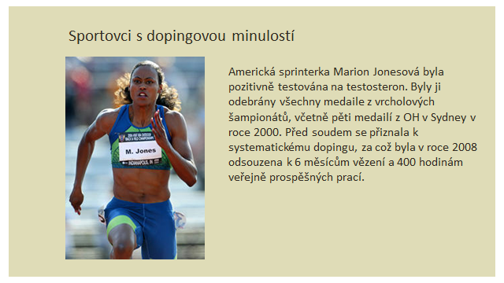
Snímek č. 33
Didaktické poznámky ke snímku č. 33: Marion Jonesová byla jednou z nejúspěšnějších sportovkyň Olympijských her 2000 v Sydney. Je jednou z mála sportovkyň, která byla odsouzena k pobytu ve vězení za užívání dopingových látek. Dostala se do velkých finančních dluhů, neboť musela vrátit výhry ze závodů a sponzorské peníze.
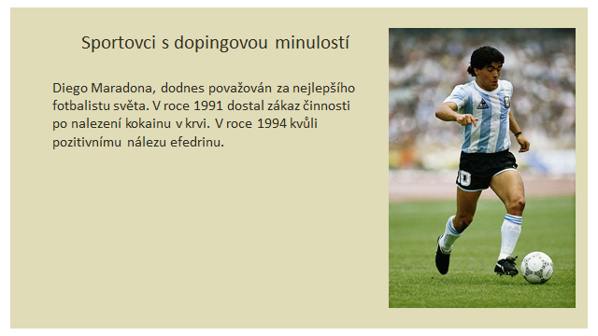
Snímek č. 34
Didaktické poznámky ke snímku č. 34: Fotbalový talent Diega Maradony byl vzorem pro mnoho fotbalových nadšenců. Bohužel, nezřízený život plný drog a špatné životosprávy mu způsobily nemalé zdravotní komplikace. Přestože dopingové látky, které mu byly prokázány, nezlepšují sportovní výkon, byla mu zakázána fotbalová činnost, neboť na seznamu dopingových látek jsou zařazeny i rekreační drogy.
Podklad pro snímky 31 až 34 učitel nalezne v odborném textu v kapitole 7.3.4.1 Sportovci s dopingovou minulostí.
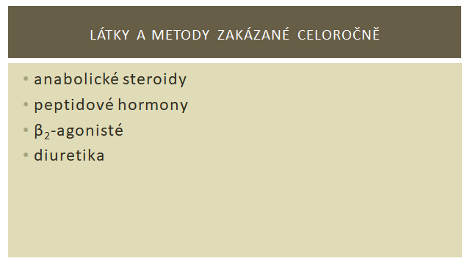
Snímek č. 35
Didaktické poznámky ke snímku č. 35: Na snímku č. 35 jsou rozděleny látky, jejichž používání je zakázáno celoročně. Vyučující se žáků může zeptat, zda se s označením těchto látek někdy setkali (například pokud se mezi žáky někdo léčí s astmatickými onemocněními, je možné, že používá látky označené jako β₂-agonisté).
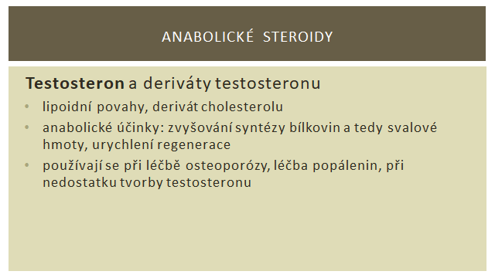
Snímek č. 36
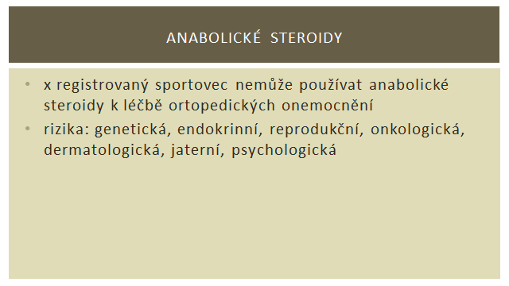
Snímek č. 37
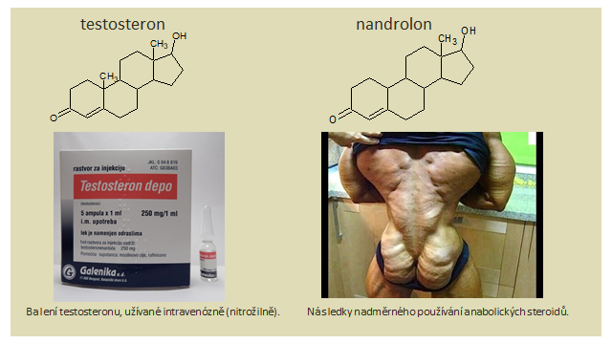
Snímek č. 38
Didaktické poznámky ke snímkům č. 36, 37, 38: Žáci se možná již setkali s označením anabolické steroidy pravděpodobně právě v souvislosti s dopingem. Vyučující by měl zdůraznit, co znamená pojem anabolické účinky, tedy zvýšení syntézy bílkovin, což má za důsledek zvětšení svalové hmoty a také rychlejší regeneraci. Právě zlepšení procesu regenerace po náročném sportovním výkonu vedla sportovce k užívání anabolických steroidů, zvětšení svalové hmoty pak býval nežádoucí vedlejší účinek (pokud se nejedná o kulturistiku). Žáci by měli být schopni zařadit testosteron mezi mužské pohlavní hormony, popřípadě z chemického hlediska jako deriváty cholesterolu. Snímek č. 38 ukazuje odstrašující příklad nadměrného používání anabolických steroidů.
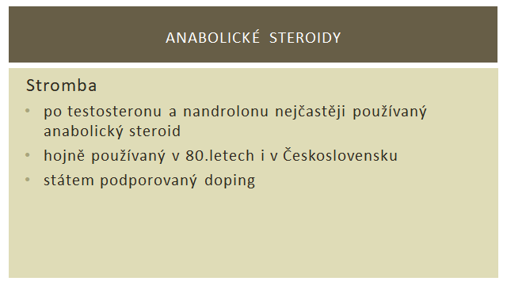
Snímek č. 39
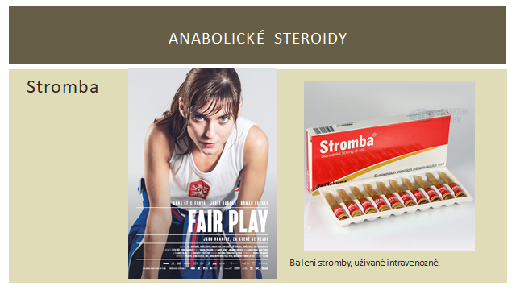
Snímek č. 40
Didaktické poznámky ke snímkům č. 39, 40: V 80. letech měl sportovní úspěch přesah i do politiky. V době studené války mezi sebou „západ“ a „východ“ závodili v mnohých oblastech, jako bylo zbrojení, technologický rozvoj, ale také ve sportu. Pro sportovce tehdejší ČSSR bylo užívání dopingu občas jedinou možností, jak se sportu věnovat na vrcholové úrovni a zároveň vycestovat do zahraničí, jak ukazuje film z roku 2014 Adrei Sedláčkové Fair Play. Bohužel, účinky užívání anabolik v té době nebyly dostatečně prozkoumané. Přestože se dopování sportovců probíhalo pod lékařským dohledem, mnoho sportovcům po ukončení kariéry zůstaly nežádoucí účinky. Nejčastěji se jednalo o neplodnost jak mužů, tak žen.
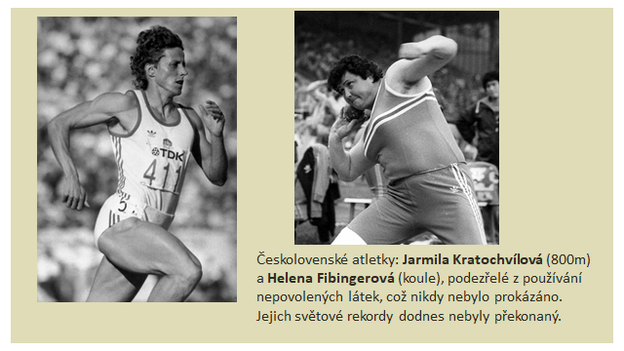
Snímek č. 41
Didaktické poznámky ke snímku č. 41: Jarmila Kratochvílová je několikanásobnou mistryní světa a držitelkou dodnes platného světového rekordu na 800m (1:53,28) z roku 1983, světový rekord tak drží již přes 30 let. Koulařka Helena Fibingerová kralovala koulařské disciplíně od roku 1973. Za svou kariéru vyhrála několikrát halové mistrovství Evropy, mistrovství Evropy i světa. Její halový světový rekord, 22,5 m z roku 1977 dosud nikdo nepřekonal a řadí se tak k vůbec nejstarším světovým rekordům vůbec. V 70. a 80. letech byly maskulinní znaky u sportovkyň velmi běžné.
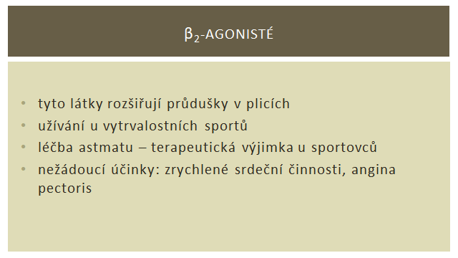
Snímek č. 42
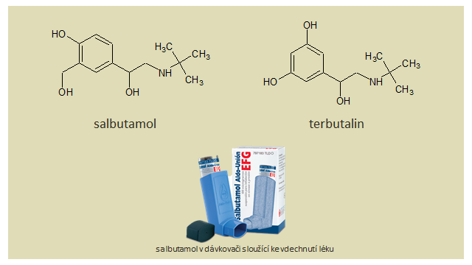
Snímek č. 43
Didaktické poznámky ke snímkům č. 42, 43: Tyto látky mají označení β, neboť reagují s β neurotransmitery. Rozšiřují průdušky v plicích, což se používá k léčbě astmatických onemocnění, zejména při astmatickém záchvatu. U zdravého jedince také dochází k roztáhnutí průdušek a tedy k lepší ventilaci kyslíku při sportovním výkonu. Mohou ale vzniknout srdeční onemocnění jako je angina pectoris.
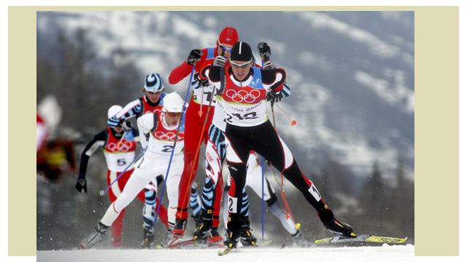
Snímek č. 44
Didaktické poznámky ke snímku č. 44: Poté, co WADA začala udělovat terapeutické výjimky pro sportovce s astmatickým onemocněním, objevili se mezi vytrvalostními sportovci „noví“ astmatici. Například norská reprezentace běžeckého lyžování čelí velké kritice, neboť většina reprezentantů má terapeutickou výjimku a užívají salbutamol, který figuruje na seznamu zakázaných látek.
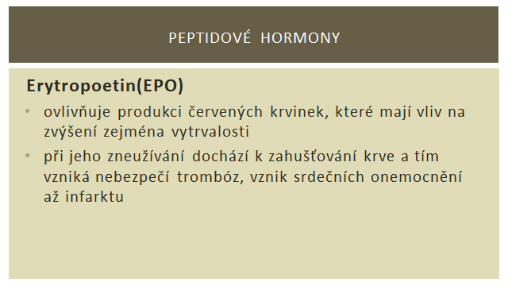
Snímek č. 45
Didaktické poznámky ke snímku č. 45: Erytropoetin je také látka tělu vlastní, produkci této látky lze ovlivnit například pobytem ve vyšších nadmořských výškách. Žáci mohou sami na sobě pozorovat, že při sportování v horách mohou pocítit, že se jim hůře dýchá a rychleji se unaví při sportu. To je způsobeno vzduchem obsahujícím menší procento kyslíku. Tělo proto musí produkovat větší množství erytropoetinu, aby si vytvořilo více červených krvinek a zvládlo tkáně zásobovat kyslíkem. Vytrvalostní sportovci toho využívají a na soustředění jezdívají trénovat do hor. Rychlejší a účinnější možností je vpíchnout sportovci erytropoetin uměle nasyntetizovaný. Enormní tvorba červených krvinek však způsobuje zahušťování krve a může vést ke vzniku trombóz (žáci si je mohou představit jako bariéry tvořeny krvinkami), kterou mohou ucpávat krevní systém. Zneužívání erytropoetinu ve sportu vede často až k infarktu sportovce i v mladém věku.
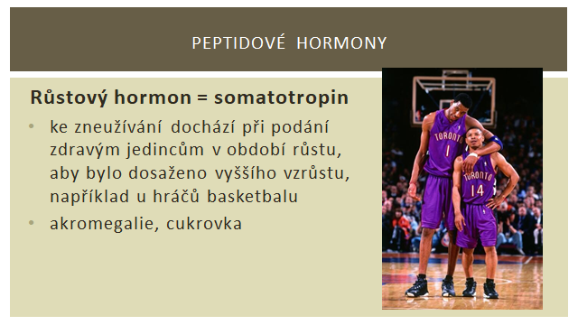
Snímek č. 46
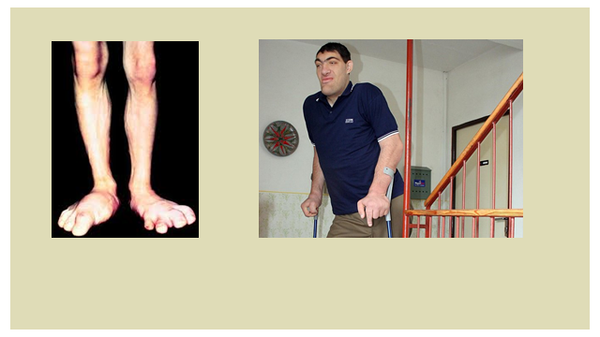
Snímek č. 47
Didaktické poznámky ke snímkům č. 46, 47: Somatotropin se podává kvůli jeho anabolickým účinkům. Může ale vést k akromegalii, tedy k prodloužení koncových částí těla. Tato nemoc sebou doprovází komplikace jako je bolestivost kloubů, svalů a cukrovka. Lidé postižení akromegalií se obvykle nedožívají vysokého věku. Na snímku 47 je fotografie Tomáše Pustiny († 2016), který zemřel náhle ve věku 38 let. Tomáš Pustina byl se svou výškou 226 druhým nejvyšším známým Čechem a od roku 2006 je zapsán v České knize rekordů. V době zápisu měl 224 cm a vážil 170 kg.
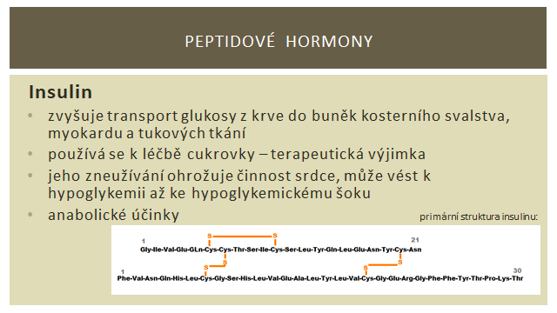
Snímek č. 48
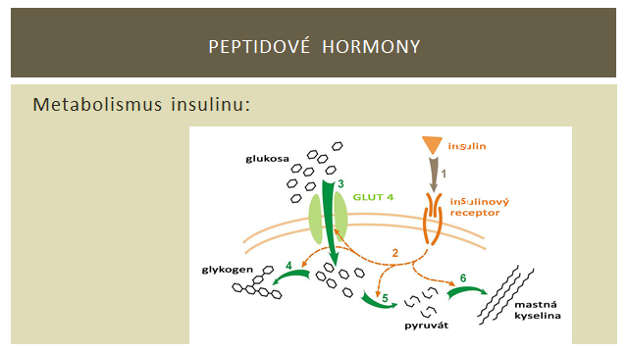
Snímek č. 49
Didaktické poznámky ke snímkům č. 48, 49: Insulin se používá zejména se somatotropinem, neboť zvyšuje jeho účinnost, má tedy také anabolické účinky. Insulin je vylučován do krve, kde se váže na insulinové receptory buněk (č. 1, snímek č. 49). Navázáním insulinu na receptor vede ke kaskádě reakcí. Nejprve dojde k otevření glukosového transportéru (GLUT 4) /č. 2, snímek č. 49), díky kterému se glukosa dostane dovnitř buňky (č. 3, snímek č. 49). Část přijaté glukosy je spotřebována na energetické nároky metabolismu (č. 5 a č. 6, snímek č. 49) a část je přeměněna na zásobní polysacharid, glykogen (č. 4, snímek 49). Ten se následně ukládá v játrech a příčně pruhované svalovině. Vychytáváním glukosy buňkami se tak snižuje koncentrace glukosy v krvi, čímž je inhibována produkce insulinu. (47)
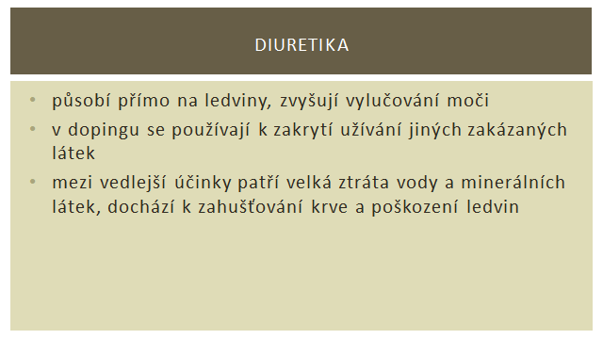
Snímek č. 50
Didaktické poznámky ke snímku č. 50: Diuretika jsou látky, které doping maskují. Jejich hlavní funkcí je zvyšování vylučování moči, ve které jsou obsaženy stopy po dopingových látkách. Diuretika se používají ve sportech s váhovými kategoriemi ke snížení tělesné hmotnosti, rychlá redukce hmotnost může vést k dehydrataci až hypovolemickému šoku, tedy k nedostatečnému průtoku krve ke tkáním a orgánům
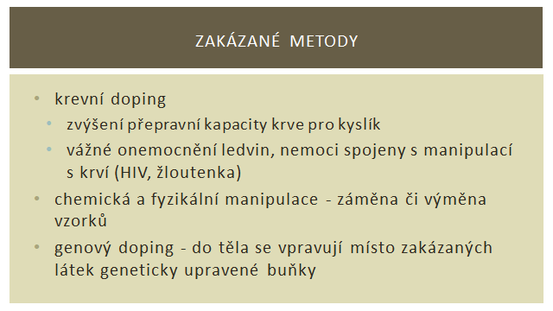
Snímek č. 51
Didaktické poznámky ke snímku č. 51: Metoda krevního dopingu je založená na odběru krve sportovce před soutěží, například při tréninkové přípravě ve vysokých nadmořských výškách, kdy se v těle přirozeně tvoří větší množství EPO. Tato krvinkami bohatá krev je pak sportovci zpět podaná při soutěži, kdy došlo k vyčerpání organismu. Přestože se jedná o vpravování zpět do těla vlastních buněk, z etických důvodů je tato metoda zakázaná. Navíc může dojít k závažným nemocem spojených s přenosem krve jako je HIV či žloutenka. Může také dojít k nekróze krevních buněk, což při zpětném vpravení organismu způsobuje závažnou otravu krve, což na vlastní kůži zažil například americký Tyler Hamilton při silničním závodě Tour de France. Právě mezi cyklisty byla tato metoda hojně rozšířena.
Mezi zakázané metody také patří jakákoli manipulace či záměna vzorků. V počátcích dopingových kontrol s sebou sportovci, obávající se dopingového odhalení, nosili při dopingových zkouškách ampulky s cizí močí. Nyní proces dopingové kontroly probíhá za neustálého dohledu dopingového komisaře a to při samotném odběru.
Metoda genové dopingu se od běžného dopingu liší tím, že se do těla nevpravují látky ale pouze geneticky upravené buňky. Nedochází tedy k nežádoucím účinkům, jako jsou například maskulinní znaky u žen při podávání anabolik, neboť by se měla zlepšit pouze ta vlastnost buňky, která je pro konkrétní sport žádaná. Navíc je to metoda prakticky nedetekovatelná antidopingem, neboť nevznikají žádné zjistitelné metabolity. Zatím se však tato metoda příliš nevyužívá, neboť její výzkum není finančně podporován.
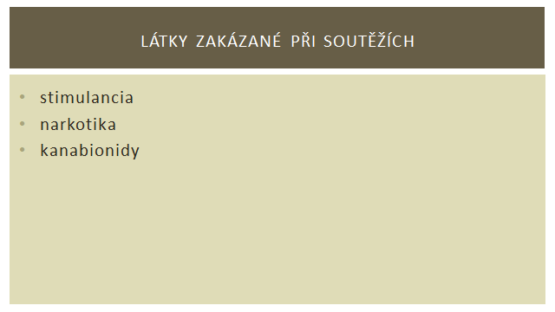
Snímek č. 52
Didaktické poznámky ke snímku č. 52: Látky zakázané při soutěžích jsou zejména tzv. rekreační drogy. Přestože jsou na tyto látky obvykle sportovci testování ve svém volném čase, neboť výhoda používání drog ke zvýšení sportovní výkonosti je vzhledem k nežádoucím účinkům sporná, sportovci je během soutěže používat nemohou. Kromě toho, že jsou stimulancia a hlavně narkotika velice návykové, sportovec je také v určité roli, do které užívání drog nepatří.
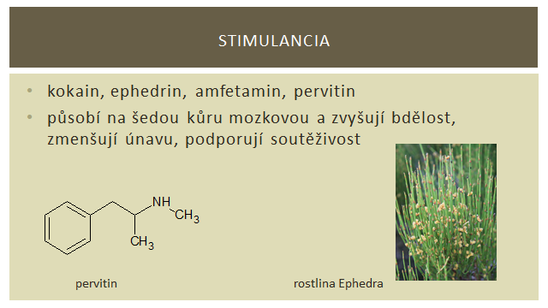
Snímek č. 53
Didaktické poznámky ke snímku č. 53: Stimulancia mohou podporovat soutěživost a zmenšují únavu. U sportovců jsou ale obvykle nalezeny spíše jako rekreační drogy, kterou jsou brány za účelem zábavy. Sportovci jsou také kvůli extrémní psychické zátěži náchylnější k braní drog či alkoholu a s nimi spojenou závislostí. Během soutěže jsou i z etických důvodů tedy zakázány látky patřící do této kategorie, například kokain a pervitin.
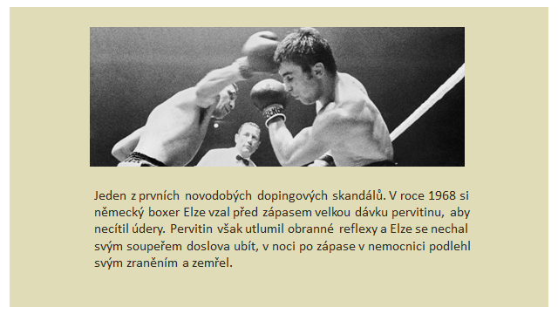
Snímek č. 54
Didaktické poznámky ke snímku č. 54: Jupp Elze z Německa si před zápasem s favorizovaným Carlosem Dupou ze Španělska vzal velkou dávku pervitinu, aby odolal tvrdým úderům jeho soupeře. Vydržel neuvěřitelných 16 kol, než upadl do bezvědomí. Po převezení do nemocnice podlehl vážným zraněním mozku. Přestože jeho trenér a manažeři odmítali jakékoli spojení s užitím drog před zápasem, v jeho moči byly nalezeny stopy po stimulanciích, včetně pervitinu.
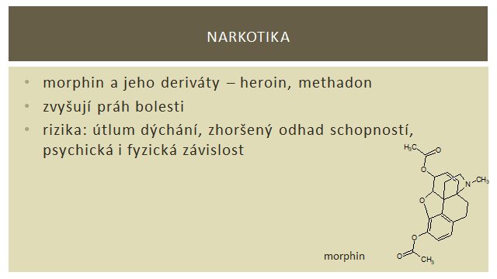
Snímek č. 55
Didaktické poznámky ke snímku č. 55: Opiáty, mezi které patří morphin a jeho deriváty, byly ve velké míře podávány vojákům při 2. Světové válce k tlumení bolesti způsobené zraněními. Od podávání těchto tlumících látek bylo upuštěno zejména kvůli silné závislosti na opiátech, která vznikla i při krátkodobém podávání těchto látek.
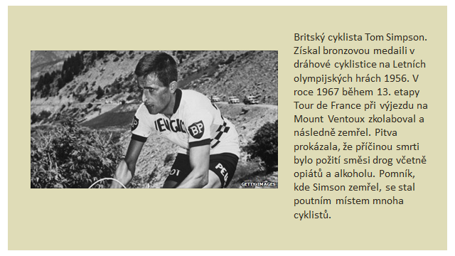
Snímek č. 56
Didaktické poznámky ke snímku č. 56: Ve sportu se opiáty používali k lepší fyzické i psychické odolnosti. Užívání těchto látka však vedlo ke zhoršení odhadu schopností. Britský cyklista Tomu Simpson zkolaboval a následně zemřel při Tour de France. Kombinace narkotik, alkoholu a velké fyzické námahy pro něj byla smrtelná v pouhých 29 letech.
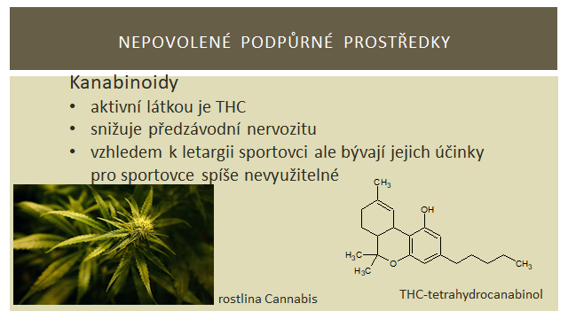
Snímek č. 57
Didaktické poznámky ke snímku č. 57: Účinky kanabionidů na sportovní výkon jsou spíše negativní, neboť jejich užívání vede k letargii a zhoršené koncentraci. Někteří sportovci je užívali ke snížení předzávodní nervozity, kvůli zachování sportovní etiky jsou však během soutěží zakázané.
Odborný podklad pro snímky 35 až 57 učitel nalezne v odborném textu v kapitole 7.3.4.2 Dopingové látky a metody zakázané celoročně a v kapitole 7.3.4.3 Látky zakázané při soutěžích, detailněji však v bakalářské práci autorky předkládané v diplomové práci (23).
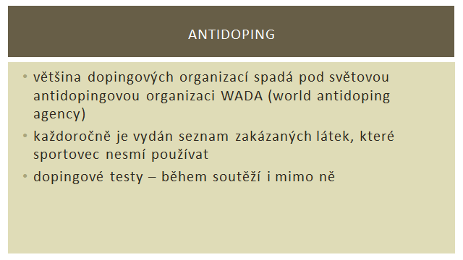
Snímek č. 58
Didaktické poznámky ke snímku č. 58: Každý sport zařazený do OH musí splňovat antidopingová pravidla, mezi které patří, že na každé oficiální soutěži probíhá dopingová kontrola namátkou vybraných sportovců. Světová antidopingová organizace (WADA) každý rok aktualizuje seznam zakázaných látek, sportovci si tedy musí sami dát pozor na užívání léků a dalších přípravků.
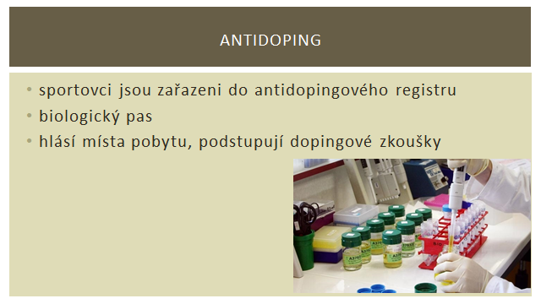
Snímek č. 59
Didaktické poznámky ke snímku č. 59: K zefektivnění antidopingového testování mohou být sportovci vyzvání k dopingové zkoušce prakticky kdykoli. Nejedná se tedy jen o testování při soutěžích, neboť většina dopingových látek splní svůj účel zejména při trénování před závodem. Proto si sportovci vedou „deník“, při kterém musí být 1 hodinu denně k zastižení pro případnou dopingovou kontrolu.
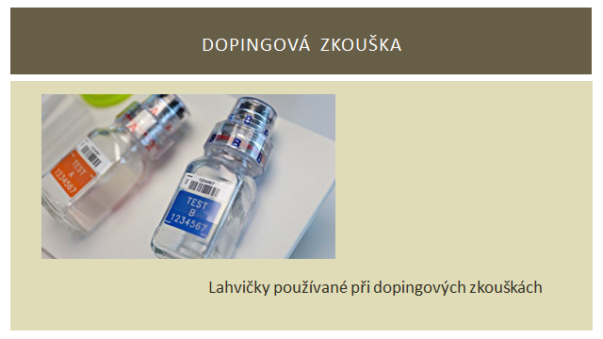
Snímek č. 60
Didaktické poznámky ke snímku č. 60: Dopingová zkouška probíhá obvykle odběrem vzorku moči. Může to vypadat banálně, ale pro spoustu sportovců je problém naplnit 100 ml moči do kelímku, zejména při závodech, neboť obvykle chodí na start s vyprázdněným močovým měchýřem. Navíc celá procedura probíhá pod dozorem dopingového komisaře, aby nedošlo k výměně vzorků. Při soutěžích se někdy používá odběr krve, což je metoda také velmi kritizovaná, neboť odběrem krve může dojít k oslabení sportovce.
Odborný podklad pro snímky 58 až 60 učitel nalezne v odborném textu v kapitole 7.3.4.4 Antidoping, detailněji však v bakalářské práci autorky předkládané diplomové práce (23).
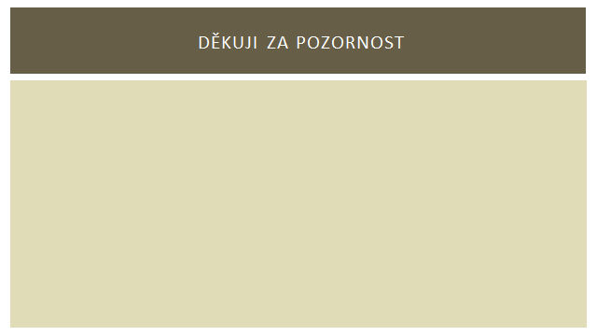
Snímek č. 61
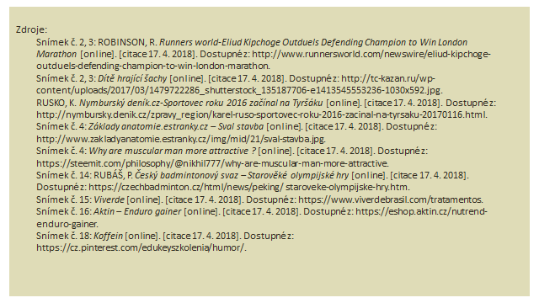
Snímek č. 62
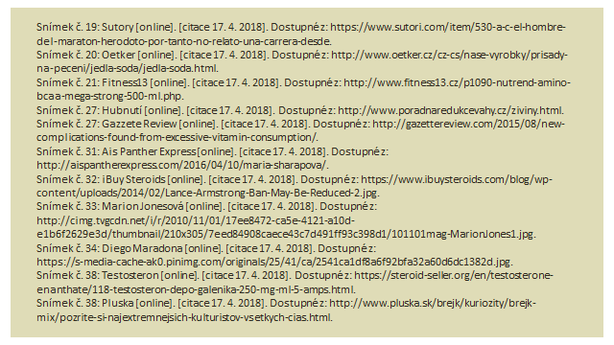
Snímek č. 63
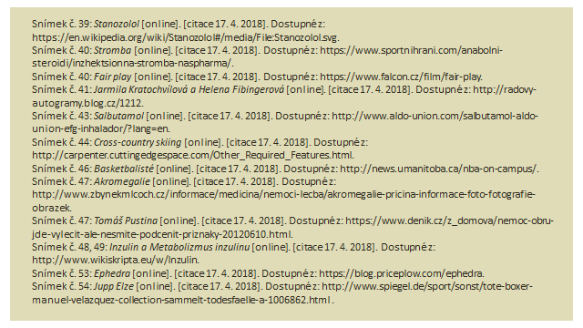
Snímek č. 64
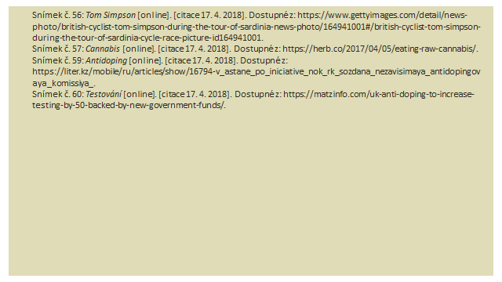
Snímek č. 65

